**今日动态**

**3月25日 星期五 晴**

1. **入园情况：**

今日来园29位小朋友，3位小朋友请假。

**2.区域活动**

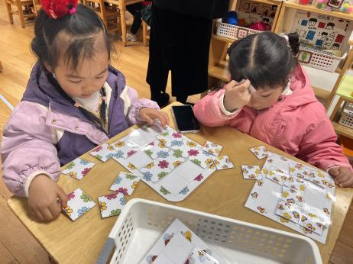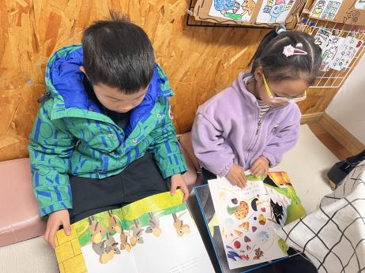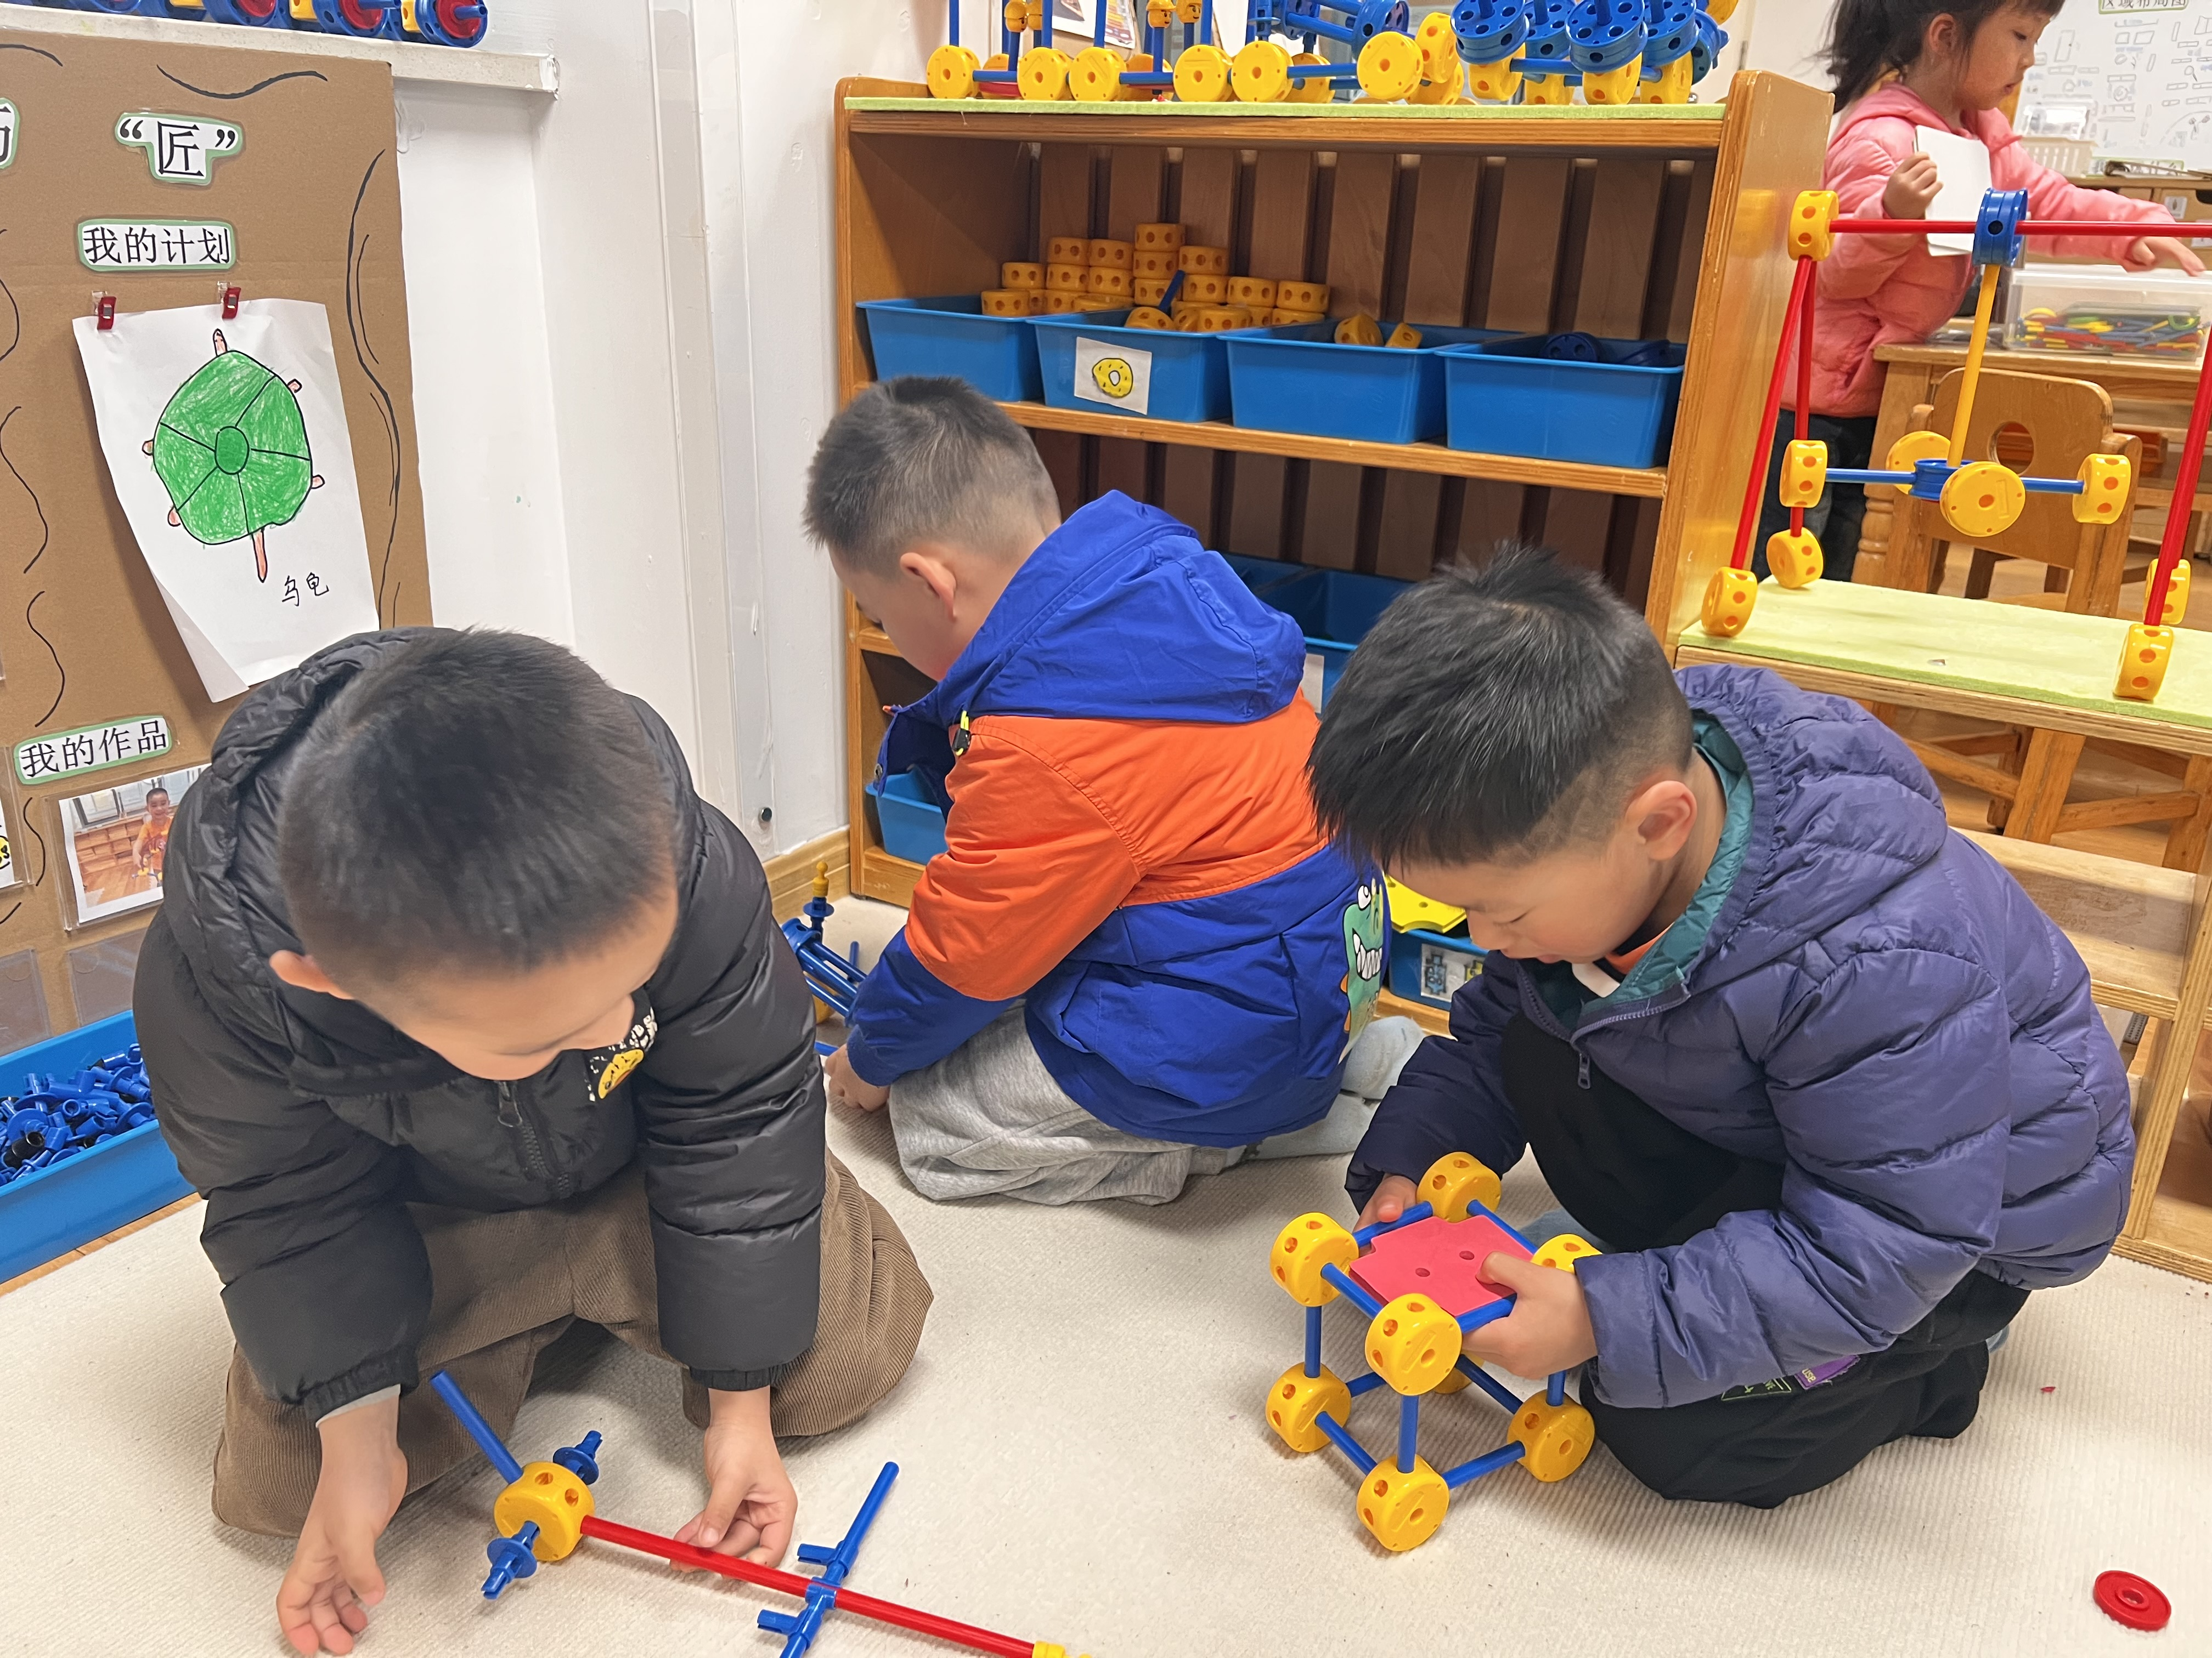

**万能工匠**

徐知行、何艺杰、杨斯彦三位小朋友在建构动物。

**图书区**

易逸、李沐妍两位小朋友一人拿了一本绘本在看。

**益智区**

陆可、谢琦悦两位小朋友在玩春日碎片。

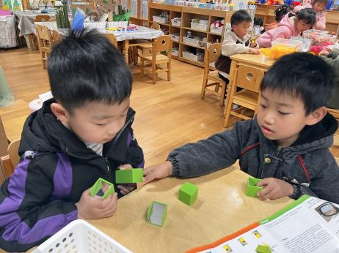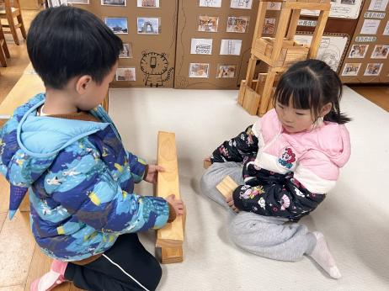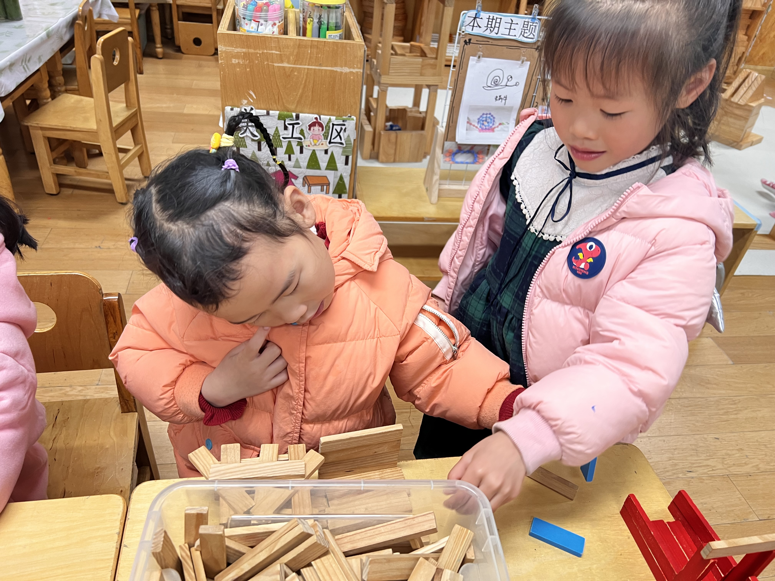

**桌面建构**

袁艺晗、高子鱼两位小朋友在建构房子。

**地面建构**

张苏锦、陈雯悦两位小朋友在建构大门。

**科探区**

谭成晨、蒋乐宇两位小朋友在玩镜子。

**3.集体活动**

歌曲《郊游》是一首曲调流畅、轻快从容的台湾童谣，描写的是儿童结伴去郊游的情景。歌曲2/4拍，节奏稳定，歌词通俗易懂，意境优美，全曲分三个乐句，第一、三乐句相同，节奏比较紧凑，生动地描述了小朋友郊游的欣喜之情，第二句节奏比较舒展，表现了美丽的大自然景色。本节教学活动，主要是通过图片引导幼儿欣赏、感受歌曲的节奏、旋律，体验歌曲欢乐的情感，能尝试用肢体动作表达自己感受。

我班幼儿喜欢边唱歌边表演，有一定的音乐表现力，但是在倾听习惯方面还需要加强，特别是部分幼儿在哼唱歌曲时音高控制不好，会出现喊唱现象。

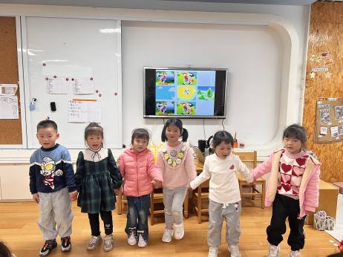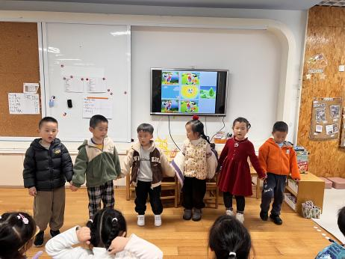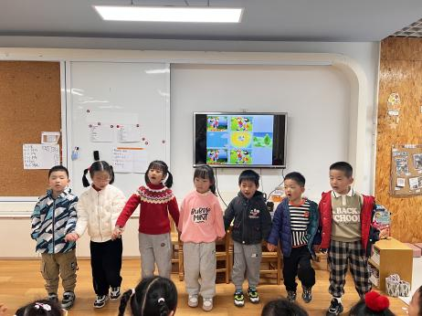

**5生活活动**

早点：牛奶、饼干。午饭：红豆饭、烩三鲜、胡萝卜西蓝花、鸡毛菜小米汤。点心：五彩小鱼面。 水果：羊角蜜、葡萄。

**6.温馨提示**

春天的脚步越来越近，正是郊游好时候，如果大家在出去游玩时有找到小动物，如小鱼、蜗牛等小动物，可以带来放在我们的植物角哦！

另外，我们班的种植区种植的是竹子，但是最近发现竹子有些难养活，有家长有渠道弄到竹子的请单独私聊老师哦！非常感谢！